Título de la ponencia: Duelo público en Uruguay a través de la performance: del activismo al artivismo
Nombre y Apellido: Flavia Figari Diab
Afiliación institucional: Universidad de la República, Uruguay
Correo electrónico: fladiab@gmail.com
Títulos: Licenciada en Sociología – Maestría en Arte y Cultura Visual,
tesis en proceso de culminación
Eje temático: Eje 8 - Arte y Política: cruces entre expresiones estéticas y la trama social

Introducción

Este trabajo es una reflexión teórica que surge del proceso de investigación hacia mi tesis de Maestría en Arte y Cultura Visual que se origina en la Facultad de Bellas Artes de la Universidad de la República en Uruguay. Esta aclaración también parte del hecho de que la investigación se encuentra en pleno proceso de análisis, por este motivo es que los aportes que aquí se reflejan tienen que ver con planteos teóricos que hallan al momento un acercamiento a la comprensión sobre duelo público, activismo y artivismo en relación con los derechos humanos a través de prácticas performáticas.
En Uruguay existen colectivos que buscan desde el activismo, el arte y la performance generar un impacto no solo político, sino emocional acerca de temas que tienen que ver con los derechos humanos.
Con una perspectiva sociológica y con un enfoque en estudios sobre arte y performance es que se plantean diversas interrogantes para llevar a la reflexión temáticas poco exploradas desde estas disciplinas en Uruguay. En este trabajo se busca estudiar al arte como una herramienta de resistencia, entender los accionares y prácticas que la configuran y abrir las puertas a ese campo de estudio donde los modos de existencia se encuentran profundamente vinculados.
Como alternativa de comunicación diversas propuestas artísticas y activistas a través de la performance hacen llegar distintas formas de sentir, de ver e interpretar la vida en sociedad.
Las performances seleccionadas son las realizadas por el colectivo Mujeres de Negro Uruguay, La caída de las campanas y Diez de cada diez. Como táctica de lucha y alzar la voz, se despliegan en ámbitos públicos para compartir un duelo privado que se vuelve social.
Desde las performances mencionadas y a partir de sus acciones en el espacio público, se analizará el lenguaje de la performance desde la participación colectiva que surge del activismo y el artivismo en el espacio público. Se buscará conocer cómo se conjugan las definiciones políticas con estas prácticas performáticas en diálogo con el trabajo corporal y el lenguaje creativo construido por estos colectivos buscando comprender de qué manera esos usos del cuerpo se vinculan de forma política y simbólica a través de sus acciones. Para ello, se indagará en propuestas de performance del presente en Uruguay que denuncian la desigualdad de género y los feminicidios.
Transformar el dolor en un recurso político, expresa Butler (2020), es un lento proceso como el dolor mismo de transitar un duelo, que parte del desarrollo de la acción, generando una identificación con el sufrimiento. Preguntas que formula la autora las hacemos propias, ¿qué hace que una vida sea más valiosa que la otra? ¿Qué es lo que determina la desigualdad a la hora de valorar diferentes vidas? ¿y cómo podríamos comenzar a formular un imaginario igualitario que se integre a nuestra práctica de la no violencia, una práctica de la resistencia, a la vez vigilante y optimista? (p.42-43).
En este sentido, surgen las siguientes preguntas, ¿Cómo expresan y transitan lxs performers el duelo público? ¿Cuáles son sus denuncias? ¿Cuál es la percepción en lxs participantes y el aporte de los colectivos a la construcción de sentido sobre la temática que los reúne? ¿Por qué la performance como táctica? ¿Cuál es el proceso de construcción artístico y político de las performances y qué sentido le dan a la mismas? ¿Cuál es la relación entre arte y política? ¿Qué implica que sigan llevando a cabo sus acciones hasta el día de hoy? ¿Por qué se selecciona los casos mencionados y no otros? ¿Las performances seleccionadas se consideran prácticas artivistas?
Para analizar el surgimiento del duelo público para estos colectivos, se hará un breve recorrido por la Marcha del Silencio como antecedente, acción que implica un impacto emocional en la temática, y la cual se encuentra muy presente y latente en nuestra sociedad uruguaya. Asimismo, en relación al duelo público y la violencia de género, se conocerá el colectivo Mujeres de Negro y las características de sus acciones, como una especie de puente que nos conectará con las performances La caída de las campanas y Diez de cada diez como propuestas artísticas contemporáneas, observando que la primera expresa explícitamente el duelo público como objetivo central y la segunda, si bien no propone el duelo público como tema principal, expone diversos temas en torno a la violencia de género además de los femicidios.
La propuesta metodológica de investigación es cualitativa basada en el método de estudio de caso desde un enfoque interpretativo conducido por criterios teóricos establecidos que, desde las dimensiones, surjan categorías que guíen una red de observación centrado en un eje comprensivo, no explicativo. Será central la importancia social de las unidades de análisis, como relevante para la comprensión de la problemática. En base a las dimensiones emergentes se llevará a cabo un análisis tanto desde lo discursivo como de los aspectos visuales que configuran los casos a través observaciones, entrevistas en profundidad y análisis de archivo-documentos publicados sobre las performances, para comprender qué significados les atribuyen a sus acciones y cuáles son sus objetivos específicos en la realización de las mismas. El corpus está compuesto por Mujeres de Negro Uruguay, La caída de las campanas y Diez de cada diez.

Marcha del Silencio: duelo público como forma de performance en reclamo de justicia por los crímenes cometidos en dictadura

Se menciona a la Marcha del Silencio con el fin de incluir un colectivo que ha salido a la calle desde el año 1995, con pautas performáticas definidas, que, si bien no se plantean como artísticas propiamente dichas, contienen características que muestran ciertos elementos en común siendo pertinentes de describir, tanto por la temática que los reúne como por las estrategias que han desarrollado en todos estos años para hacer público y colectivo el dolor compartido. Conocida por llevar a cabo la misma acción, siempre en silencio, con la misma consigna «lo que reivindica la faceta más performática de la Marcha del silencio es el derecho al duelo» (de Giorgi, 2019, p.52).

Imagen 0. Parte del presente
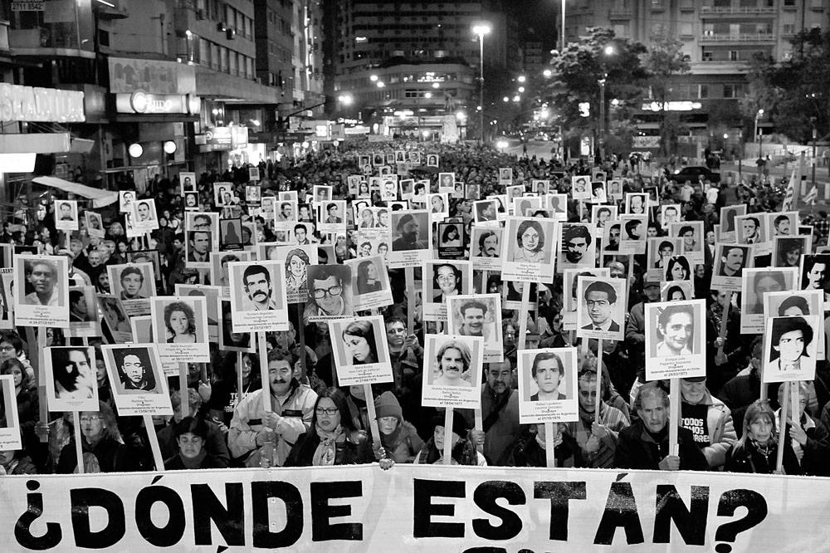

Imagen 1. Plaza Primero de Mayo
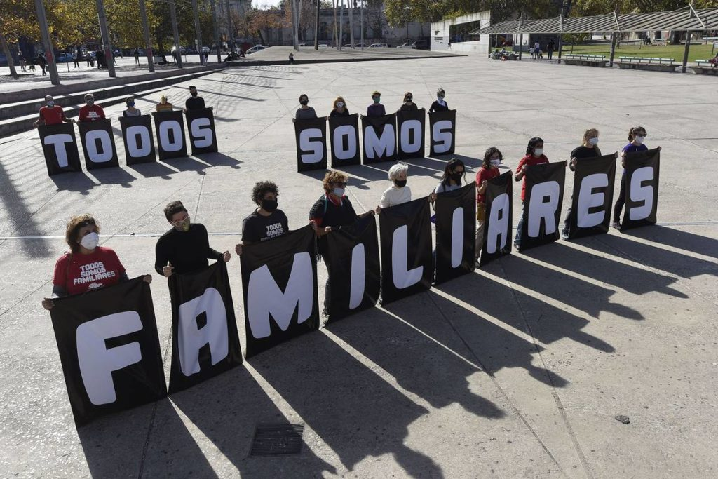

Imagen 2. Marcha del Silencio 2021: Los desaparecidos durante la dictadura militar son recordados este jueves por la avenida 18 de julio
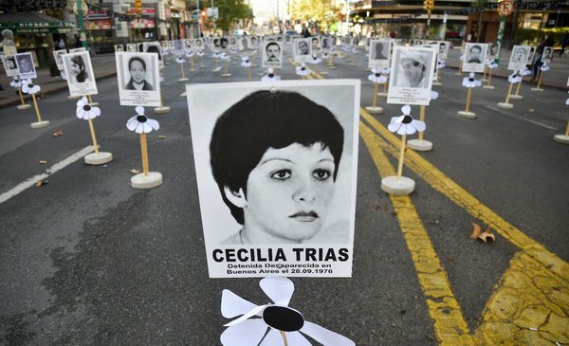

La Marcha del Silencio en Uruguay se vive todos los 20 de mayo desde 1995, con una proclama que lleva la consigna en la cual se reclama verdad y justicia por la investigación de los crímenes cometidos en dictadura, y se camina en silencio por la calle 18 de julio, sin suspensión por ningún motivo. En el año 2020 por motivos de la pandemia covid-19 la marcha se realizó virtualmente con transmisión en vivo, familiares caminaron por la calle 18 de julio mientras desde las casas se escuchaban los nombres de los desaparecidos y se gritaba ¡presente!. Sin duda la Marcha ha dejado su huella distintiva creando una forma de performance duradera en el tiempo. Algunos estudios han mostrado la importancia que tiene la Marcha del Silencio en Uruguay, que, si bien su origen no se identifica necesariamente con lo artístico, se podría plantear el hecho de que las personas se han apropiado de la Marcha de forma creativa. Las dos Marchas del Silencio realizadas en la pandemia (2020 y 2021) han mostrado una adaptación en las tácticas y recursos utilizados y sobre todo una adhesión diversa de actores con aportes de todo tipo, artísticos y militantes. Tiene como núcleo central de su repertorio la escenificación del duelo ininterrumpido (de Giorgi, 2019, p.41).
A través de los estudios de performance se buscará conocer como escenifican y qué sentido tiene el duelo inconcluso y el rol que cumplen las fotografías de identificación, «manifestarse en silencio es priorizar otro lenguaje expresivo, el de la performance, que no necesita de la palabra articulada» (de Giorigi, 2019, p.49). En esta línea, resulta revelador poder explorar el universo de la performance, ya que de esta manera puede conocerse con mayor profundidad el sentir enmarcado en estos temas a partir de diversas propuestas que buscan expresar el dolor.

Mujeres de Negro: silencio y duelo público en denuncia hacia la violencia de género

Mujeres de Negro es un ejemplo de duelo público, el colectivo de mujeres se desplaza por la calle 18 de julio en silencio, vestidas de negro con un objetivo claro; duelar los asesinatos de las mujeres en manos de hombres y sin respuesta ni justicia de una sociedad patriarcal desigual. Se tomará el caso de Mujeres de Negro indagando en las estrategias performáticas que han construido en el tiempo en torno al duelo, ya que este colectivo posee características estéticas definidas. Las mujeres que integran el colectivo Mujeres de Negro están enraizadas en un duelo que llevan adelante con convicción convocadas por los femicidios. También tienen como objetivo observar, detectar y denunciar la violencia contra las mujeres, trabajar en la eliminación de la violencia en todas las dimensiones y en todos los ámbitos de la sociedad (Alzogaray, 2016, p. 30).

Imagen 3. Marcha convocada por Mujeres de Negro en el Día Internacional de Lucha contra la Violencia hacia las Mujeres, en la avenida 18 de Julio
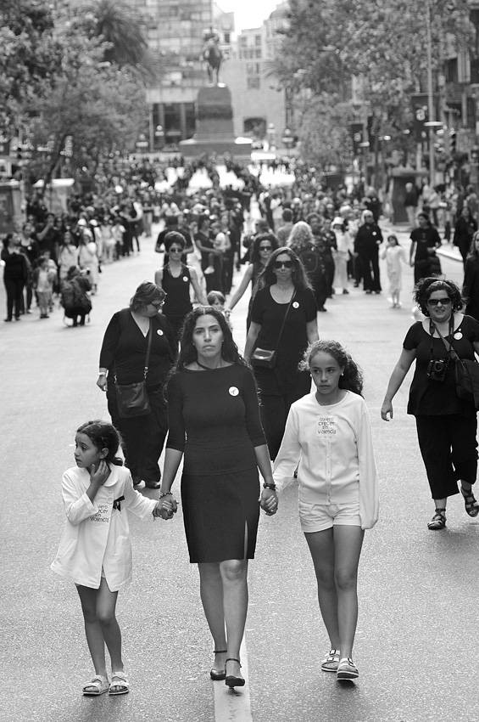

Imagen 4. Marcha convocada por Mujeres de Negro en el Día Internacional de Lucha contra la Violencia hacia las Mujeres, en la avenida 18 de Julio
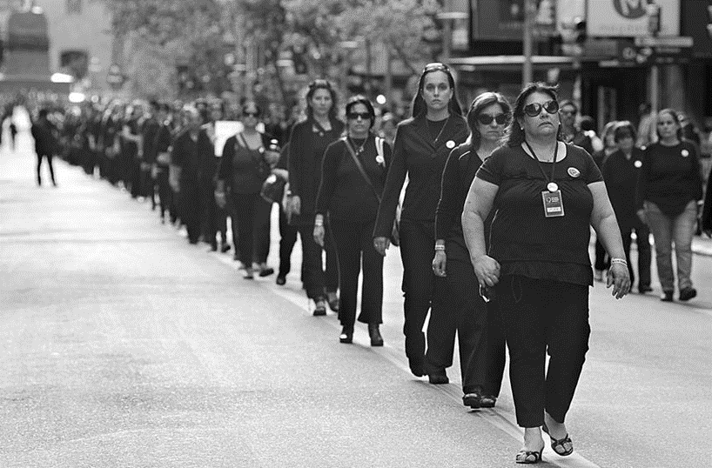

Mujeres de Negro se define como un colectivo de mujeres pacifistas que integran un movimiento internacional que nace en Jerusalén en 1988 «cuando un grupo de mujeres israelitas y palestinas deciden salir vestidas de negro y en silencio para protestar contra la ocupación israelí de los territorios palestinos». Este colectivo se identifica rápidamente por sus acciones públicas en la calle 18 de Julio caracterizadas por el recorrido que hacen en silencio y vestidas de negro. Es innegable el impacto emocional que se atraviesa en el recorrido sosteniendo el nombre de una mujer asesinada, donde el cuerpo entiende el dolor y no hay palabras que lo pueda describir, el silencio es el cuerpo hablando. El colectivo expresa en su blog «nos manifestamos públicamente (generalmente en plazas) contra la violencia, con una imagen común: de negro: en señal de duelo, para ser más visibles. En silencio: porque faltan palabras para poder explicar todos los horrores que sufren las mujeres en el mundo y en denuncia por la ausencia de voz de las mujeres en la historia». Mujeres de Negro performa un duelo público, la presencia y la fuerza se hace sentir, la acción sucede a medida que las mujeres se acompañan y caminan juntas. En la unión se da la procesión que se desplaza por la calle en silencio, vestidas de negro con un objetivo claro: duelar los asesinatos de las mujeres en manos de hombres y sin respuesta ni justicia de una sociedad patriarcal desigual. Marta Soto, integrante del colectivo Mujeres de Negro Uruguay expresa:
«En la junta directiva nos armamos y opinamos que podíamos hacer, entonces bueno, decidimos hacer algo que sea prolijo, que sea un reclamo, pero con prolijidad, sin irnos más allá de la prolijidad, entonces decidimos contratar a un director de teatro y decidimos hacer una obra de teatro en frente al parlamento» (comunicación personal, Montevideo, 9 de noviembre 2021).

Imagen 5. Performance del colectivo mujeres de negro, ayer en el Palacio Legislativo
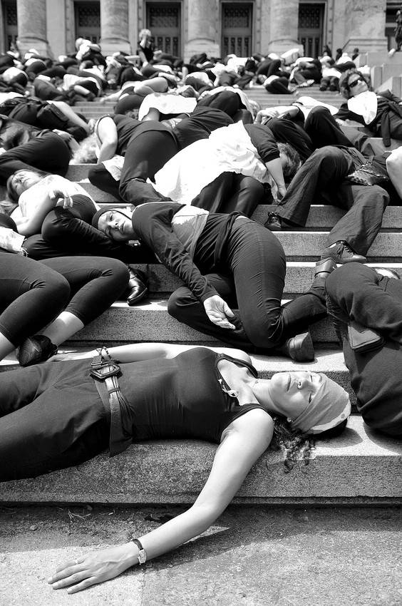

Marta agrega:
«Fue un reclamo de las mujeres, se le pidió que no bajaran el volumen de la voz, entonces el día ese que hicimos toda la performance con la música, con todo, estaban las cámaras, estaban las cámaras activas, y empezaron a nombrar los nombres, y todas empezamos a decir los nombres, lo repetíamos, pero con fuerza, estuvimos 25 minutos repitiendo nombres de mujeres asesinadas» (comunicación personal, Montevideo, 9 de noviembre 2021).

Imagen 6. Performance del colectivo mujeres de negro, ayer en el Palacio Legislativo
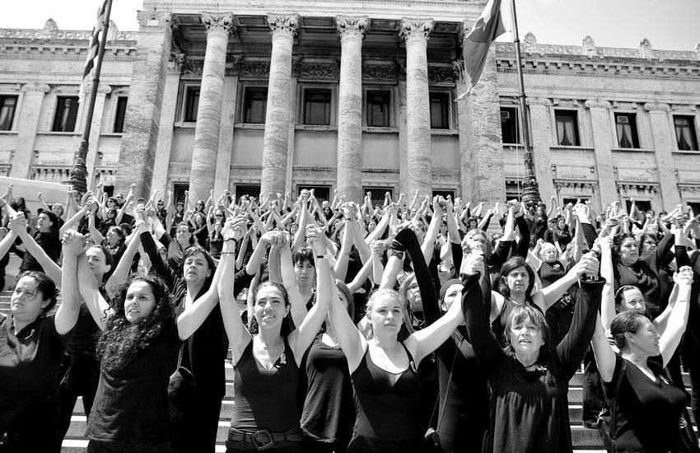
Marta, nos cuenta desde su experiencia, el recuerdo de vivirlo con dolor:
«Estábamos re organizadas, pero fue una organización del dolor, del dolor el que no pudieran ver que sí realmente había muchos niños huérfanos, fue a favor de los niños que hicimos todo eso, yo lo digo y me emociono, y vos sabes que tuvieron que dejar las cámaras de activar porque eran los nombres, y los nombres, y los nombres, y los nombres, y los nombres y la gente repitiendo, y repitiendo y repitiendo y repitiendo, tuvieron que dejar, dijeron no, vamos a suspender, es imposible seguir con tantos nombres» (comunicación personal, Montevideo, 9 de noviembre 2021).

La caída de las campanas: arte sonoro y ensayo documental en torno al duelo público por los femicidios

En el caso del proyecto artístico La caída de las campanas enuncian explícitamente un duelo público; los feminicidios reúnen a este colectivo de mujeres y disidencias con la necesidad de expresión y visualización que se traduce en un duelo que se expresa a través de una performance.
La performance La caída de las campanas se describe como «una investigación filosófica y artística que aborda la hibridación de lenguajes artísticos —instalación urbana, performance duracional, arte sonoro y ensayo documental— indagando en torno a la política de la intimidad y el duelo: un duelo público» (Vidal, 2020, p. 30). Durante el año 2015, La caída de las campanas salió a la acción en cada femicidio en torno a edificios y plazas de Montevideo elegidos por su relevancia simbólica. El proyecto se caracteriza por «vestuario blanco, espacios oficiales y de tránsito continuo, sonido continuado de las campanas […]» (Vidal, 2020, p. 43).

Imagen 7. La caída de las campanas
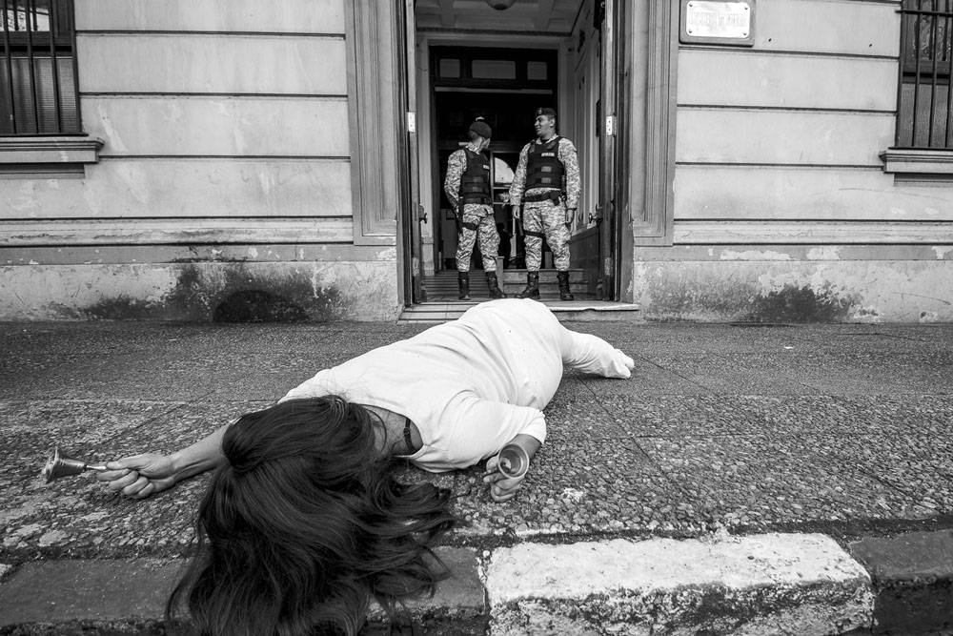

Imagen 8. La caída de las campanas
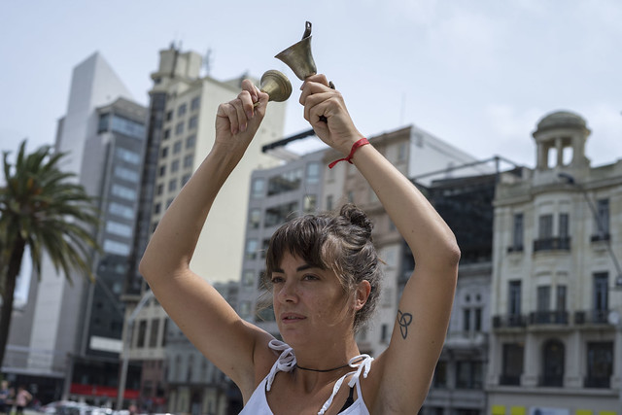

Imagen 9. La caída de las campanas
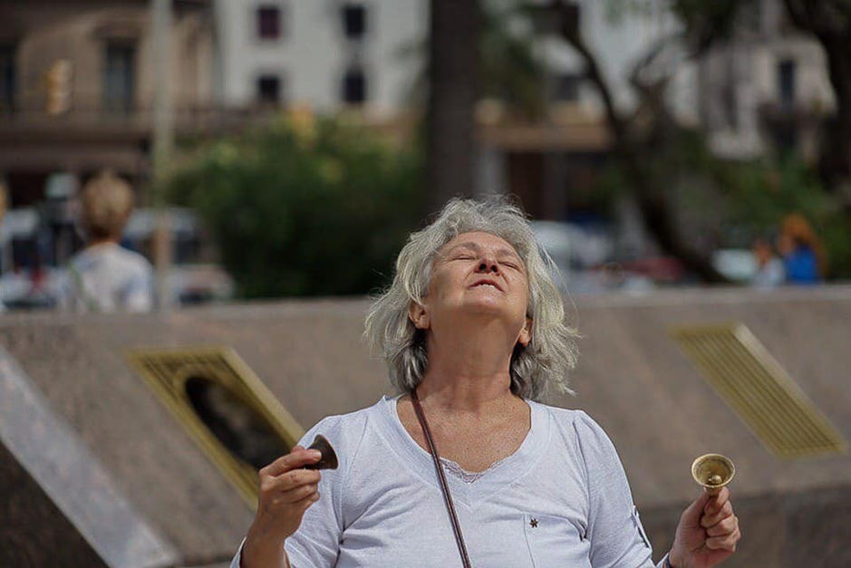

Hekatherina Delgado, creadora de la performance La caída de las campanas cuenta:
«La creé como una obra de arte sonoro, primero escuché la pieza sonora, y después me puse a investigar con mi cuerpo en soledad como sonaría, como haría para que se creara ese sonido y esa imagen también en el imaginario de les otres, de la yuxtaposición de un cuerpo que cae por un balazo, por un vidrio, por un golpe o por lo que sea, un cuerpo que cae de golpe, una cuerpa que cae de golpe y eso brillante constante de lo blanco, de la pureza, de los mandatos del patriarcado» (comunicación personal, Montevideo, 7 de diciembre 2021).

Por otro lado, Hekatherina agrega que:

«La caída de las campanas fue una forma de trabajar desmontando lo que usualmente se entiende como el sonido brillante de las campanas como instrumento musical asociado al tiempo cronológico de la iglesia y la caída de ese arquetipo estereotipo de virgen mártir, santa, de todo lo que implica la profesión cristiana para nosotras que nos lleva a esa caída de golpe abrupto, y que aturde cualquier oído que la vive o que la escucha constantemente la violencia. O sea, el no salir de esas situaciones de violencia también pasa por el aturdimiento del opresor». […] «La caída de las campanas fue una forma de pasarla por el cuerpo y colectivizarlo de alguna manera, y estaba un poco cansada de ciertas formas de las prácticas contemporáneas o de las prácticas del arte popular o de la alta cultura que no me resonaba en ningún lado, y a mí si me pareció fundamental trabajar con el sonido, no con la palabra». (comunicación personal, Montevideo, 7 de diciembre 2021).

Diez de cada diez: interpelación de estereotipos de belleza como forma de crítica a través de la performance

El proyecto artístico Diez de cada diez, si bien no muestra enunciar solamente el hecho de los femicidios los denuncian de forma explícita en cada aparición.
Imagen 10. Diez de cada Diez 2015-2018. 8 de marzo Día Internacional de la Mujer
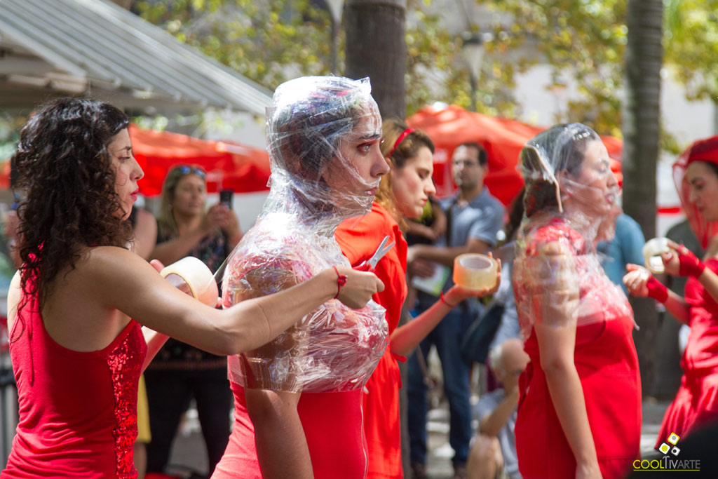

Imagen 11. Palacio Legislativo 25 de noviembre 2020
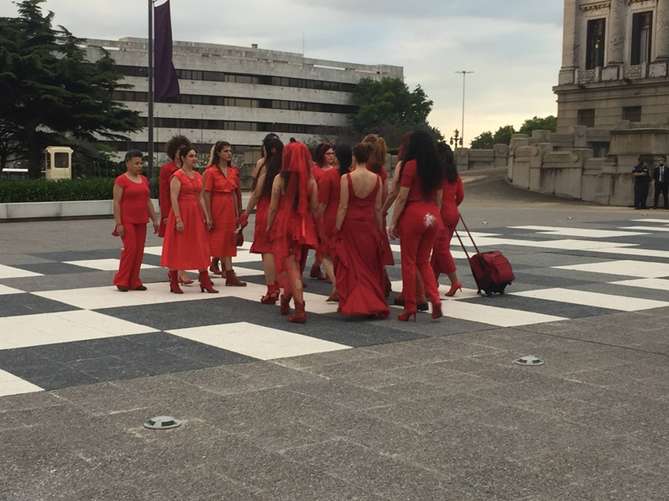

Imagen 12. @DiezdecadaDiez. Actrices y Performers
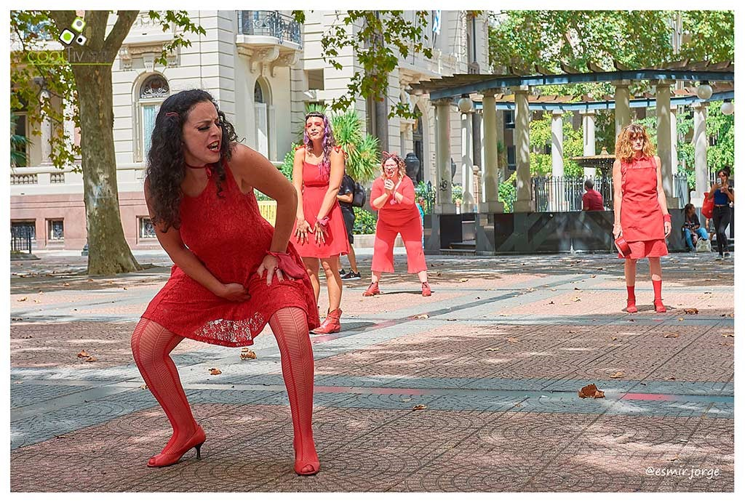
En una entrevista Valeria Piriz (comunicación personal, Montevideo, 4 de diciembre 2020), iniciadora de Diez de cada diez nos cuenta que la performance surge en 2015 a partir de los femicidios ocurridos ese año. La artista visual relata que comenzaron a suceder diversos hechos que dieron con la creación de la obra. Se acercaba el 8 de marzo, actrices y dramaturgos empieza a reunirse para trabajar en ello. Como artista y como persona que le atraviesa la violencia hacia las mujeres y por todo lo que venía sucediendo en ese entonces, es que la interpelaron y la impulsaron a la creación de la performance. Sobre los inicios de Diez de cada diez, a partir del libro «La mujer, su salud, su belleza y su higiene» de René Vaucaire, extrae tipos de belleza, de forma que las actrices interpelan de forma critica a esos estereotipos. Ese 2015, cuenta Valeria, un diario español publica «Uruguay no es un país para mujeres, una de cada siete mujeres sufre violencia de género». La artista revisa las estadísticas, los textos y expone que todas hemos sufrido algún tipo de violencia y que por tanto diez de cada diez mujeres lo hemos sufrido. En un primer momento, se realiza la performance en las cercanías de la feria de Tristán Narvaja, y una actriz a partir de un estereotipo dice un texto y otras intervienen en ese cuerpo con cinta adhesiva, cubriendo su cuerpo y dejando un molde como símbolo de memoria y vacío. La artista explica que el color rojo fue elegido por el peligro, por las alertas y por las putas. Esta forma de visualizar el color de conocida connotación negativa busca la reivindicación, con el objetivo de interpelar y lograr reflexión por parte del público. En este sentido, y en línea con los aportes de Diana Taylor (2015):
Aunque hay puntos de contacto entre los distintos términos- y nadie nos obliga a escoger entre ellos- es importante señalar que la palabra performance nos permite aludir tanto a la hipervisibilidad de la teatralidad como al sistema de mediatización del espectáculo, y a la vez dar cuenta de la acción y resistencia humana. No somos solamente espectadores, somos actores sociales con el potencial de intervenir y responderle al poder. (p. 47).

A modo de reflexión final

Como plantea Elisa Pérez Buchelli (2019) «En Uruguay muchas de estas experimentaciones artísticas fueron enunciadas desde los propios cuerpos y dialogaron con el contexto de radicalización política de variadas maneras, desde prácticas de militancia artística hasta expresiones micropolíticas próximas a búsquedas de emancipación desde lo privado y hacia lo público» (p.26). Si bien la autora se refiere a prácticas ubicadas en los sesenta y setenta, puede observarse elementos en común con las prácticas de hoy. Como reflexiona Nelly Richard de una forma especialmente sensible y profunda estas prácticas conllevan «el desafío de reunificar a una sociedad traumáticamente dividida por el odio suturando los bordes de la herida que separan el castigar del perdonar» (Richard, 2007, p.110). El presente a medida que transcurre el tiempo es pasado, y como dice la autora se producen temporalidades en discordia. Las distintas estrategias que llevan a cabo los colectivos no solo tienen como fin alertar a la población acerca de las temáticas que los conmueve sino expresar de forma sensible, y tratar de conmover de esta forma a quienes no están enterados del dolor como una constante en sus vidas. De esta forma, como afirma la autora, «la dramatización de la memoria se juega hoy en la escena de la contingencia política que levanta el tema de las violaciones de los derechos humanos» (Richard, 2007, p.110).
La selección de estas prácticas para estudiar el duelo público como expresión de dolor a causa de los femicidios del pasado, presente y del futuro tiene que ver con que «el discurso público salda formalmente su deuda con el pasado sin demasiado pesar, sin casi nunca pasar por las aversiones, suplicios, hostilidades y resentimientos que desgarran a los sujetos biográficos» (Richard, 2007, p.137).
Se hace inevitable pensar en el sentido que tiene para nosotros transitar emocionalmente un duelo, y sobre todo considerar las circunstancias de esas pérdidas, si las mismas fueron inevitables por razones biológicas y naturales o si esas pérdidas a causa de la muerte podrían haber sido evitables. El duelo por las muertes que fueron y por las que vendrán, no solo se transita de forma individual, sino que acontece colectivamente. Se encuentra la performance como una de las posibles formas de expresar el duelo (que se hace colectivo). En palabras de Butler «la pérdida nos reúne a todos en un tenue 'nosotros'. Y si hemos perdido, se deduce entonces que algo tuvimos, que algo amamos y deseamos, que luchamos por encontrar las condiciones de nuestro deseo» (Butler, 2004, p.46). En este sentido, es que emerge la necesidad de explorar, comprender y describir la dimensión del duelo que se hace público y colectivo a través de la performance en el espacio público ampliado.
Explorar tanto la Marcha del Silencio y Mujeres de Negro como acciones performáticas, y a las performances contemporáneas La caída de las campanas y Diez de cada diez, nos permite navegar en el terreno del arte y de lo visual en dialogo con lo político en Uruguay como otra alternativa de expresión. Estos casos seleccionados, como acciones performáticas y como performances propiamente dichas, tienen que ver con que todos crean una vivencia, es decir, se interpela desde lo emocional buscando conmover desde la experiencia sentimientos que atraviesan el cuerpo y se mantienen en el tiempo. Se observa en tiempo real una mirada en la cual a través de sus propuestas buscan investigar y dar visibilidad a hechos que requieren de memoria, humanidad, con perspectiva de género, en un espacio de representación construido de forma subjetiva a partir de posturas que buscan políticamente hablar del sistema de violencia en el que vivimos. Los cuatro casos seleccionados visualizan un duelo público y la denuncia contra la violencia a través de prácticas situadas en la calle, que tienen características performáticas desde el activismo en el caso de la Marcha del Silencio y de Mujeres de Negro, y de tipo artivista como táctica de acción política a través de las performances en el caso de La caída de las campanas y Diez de cada diez. Los dos primeros casos si bien su origen no se encuentra en el terreno del arte, la acción consiste en empoderarse de la calle de forma creativa con la intención de conmover y trascender las formas de protestas típicas. Se diferencian claramente de convocatorias que tienen que ver con concentraciones en la vía pública o traslados de un punto a otro con una consigna específica en un año particular, es decir que suceden todos los años.
Estas tácticas que los convierte en activistas y artivistas se llevan a cabo con el objetivo de trascender la problemática desde lo sensorial esperando conmover y emocionar más allá de lo narrado al intervenir en los espacios públicos, poder que se encuentra en la performance como lenguaje. La caída de las campanas y Diez de cada diez se originan desde el ámbito artístico e incorporan intereses activistas buscando explorar el lenguaje de la performance, ubicándose así en el terreno del artivismo. Indagar en el arte hace necesario la exploración de otros lenguajes posibles y crear diversas posibilidades para transmitir conocimiento. El artivismo pone el cuerpo en acción, y la performance es una herramienta para hacerlo posible transformando las formas de materializarlo y comunicarlo. Un duelo interno e individual que se vuelve público y social se hace posible a través de la performance como mecanismo de sensibilización y visualización de forma directa, sea por la acción en sí o por las repercusiones de la acción. Con el objetivo de poner en discusión temáticas de profunda sensibilidad, que requieren poner en juego la emocionalidad, el arte es un camino para hacerlo posible. Transformar la palabra en silencio, reaparecer los cuerpos desaparecidos en sus cuerpos artivistas poseídos por el dolor, cambiar la narración por la vivencia y sentirlo en carne propia, es posible habilitando la potencialidad del arte y la performance convirtiéndose en acción política, como el caso de La caída de las campanas y Diez de cada diez.
En resumen, acercarnos a estos casos desde los estudios de performance, como desde el artivismo y el activismo en Uruguay, es también una vía para problematizar y reflexionar acerca de los temas que se interpelan en sus acciones. Desde una perspectiva sociológica que aborda el arte desde su acción e integra conocimientos de otras disciplinas se halla el modo de dejar planteada la relevancia de indagar más sobre estos temas. Cuando se trata del duelo interior, «“expresar sus tormentos” supone recurrir a figuras del lenguaje (símbolos, metáforas, alegorías) suficientemente conmovidos y conmovibles para que entren en relación solidaria con el pasado victimado» (Richard, 2007, p. 136). La intención es dejar un camino planteado para seguir investigando y profundizando sobre estos temas que se han planteado a modo de reflexión teórica para continuar la construcción de un conocimiento que no escape de las emociones que componen la vida humana.

Referencias Bibliográficas

Alzogaray, M. (2016). Colectivo Mujeres de Negro: Una aproximación a las líneas de intervención en casos de violencia doméstica. Montevideo: FCS, Universidad de la República.
Butler, J. (2020). La fuerza de la no violencia. Buenos Aires: Paidós.
De Giorgi, Á. (2019). El silencio como estrategia de movilización ciudadana en el contexto uruguayo actual. En: A. M. Fernández (Eds.), Un diálogo abierto sobre democracia y empoderamiento ciudadano en Latinoamérica: nuestras voces. Ottawa: Alter.
Pérez Buchelli, E. (2019). Arte y política. Mujeres artistas y arte de acción en los sesenta y setenta. Montevideo: Yaugurú.
Richard, N. (2007). Fracturas de una memoria: arte y pensamiento crítico. Buenos Aires: Siglo Veintiuno Editores.
Taylor, D. (2015). Performance. Buenos Aires: Asunto impreso ediciones.

Vidal, Y. (2020). Tiemblen: Las brujas hemos vuelto. Artivismo, teatralidad y performance. Montevideo: Estuario.

Imágenes
Battiste, D (2021). Marcha del Silencio 2021: Los desaparecidos durante la dictadura militar son recordados este jueves por la avenida 18 de julio [fotografía]. El observador. https://www.elobservador.com.uy/nota/conoce-las-opciones-para-participar-o-seguir-la-marcha-del-silencio--2021520121513
Calvelo, J. (2010). Performance del colectivo mujeres de negro, ayer en el Palacio Legislativo [fotografía]. Ladiaria. https://ladiaria.com.uy/articulo/2010/11/seguimos-en-falta/
Celaya, N (2012). Marcha convocada por Mujeres de Negro en el Día Internacional de Lucha contra la Violencia hacia las Mujeres, en la avenida 18 de Julio [fotografía]. Ladiaria política. https://ladiaria.com.uy/articulo/2012/11/asunto-nuestro/
Celaya, N (2014). Parte del presente [fotografía]. Ladiaria. https://ladiaria.com.uy/articulo/2015/5/parte-del-presente/
Coppola, L (2015). La caída de las campanas [fotografía]. Ladiaria https://ladiaria.com.uy/articulo/2015/11/caer-para-levantarse/
De Ambroggi, A. (2018). Diez de cada Diez 2015-2018. 8 de marzo Día Internacional de la Mujer [fotografía]. Facebook. https://www.facebook.com/cooltivartecom/photos/a.1636867956360111/1636879946358912
Esmir, J (2021). @DiezdecadaDiez. Actrices y Performers. [fotografía]. Cooltivarte. https://cooltivarte.com/portal/8m-diezdecadadiez/
Figari Diab, F (2020). Palacio Legislativo 25 de noviembre 2020 [fotografía]. Autoría propia
Gutiérrez, F (2020). Plaza Primero de Mayo [fotografía]. Resumen Latinoamericano. https://www.resumenlatinoamericano.org/2020/05/19/uruguay-con-motivo-de-la-marcha-del-silencio-las-intervenciones-por-memoria-se-replican-por-todo-montevideo/
Media Red (2019). La caída de las campanas [fotografía]. Flickr https://www.flickr.com/photos/mediareduy/47267880032/in/photostream/

Es inevitable tener en cuenta el contexto de la pandemia covid-19 que ha ocasionado la necesidad de reflexionar acerca de los espacios de interacción, los ritmos, el alcance, lo vivencial, lo “puesto en escena”, “lo hecho público”, entre otras dimensiones.
Extraído textualmente del blog del colectivo Mujeres de Negro: http://mujeresdenegrouruguay.blogspot.com/
Conocida por ser una de las calles principales en la cual se concentra la mayoría de las marchas de Montevideo.
Extraído textualmente del blog del colectivo Mujeres de Negro: http://mujeresdenegrouruguay.blogspot.com/
Primera edición en 1929.
Llevan la performance a cinco puntos diferentes de la mencionada feria.
El rojo como símbolo de la impureza. El rojo de las putas, del salvajismo y lujuria, de la sangre menstrual. La biblia dice: «Cuando la mujer tuviere flujo de sangre, y su flujo fuere en su cuerpo, siete días estará apartada; y cualquiera que la tocare será inmundo hasta la noche». El rojo del diablo.

